Муниципальное бюджетное общеобразовательное учреждение гимназия «Интеллект»

Проектно-исследовательская работа по астрономии:

«Гравитация в объективе новых открытий».

Выполнил Хохлов Герман
ученик 8 класса
гимназии «Интеллект»

научный руководитель
Горбенко Елена Николаевна
учитель физики
гимназии «Интеллект»

2017 год

Содержание
- Актуальность проблемы……………………………………………..…………….3
- Основная часть
- Земля без гравитации. Возможно ли это?...............……………..……………4
- Предпосылки научного открытия «Закона всемирного тяготения» Исааком Ньютоном………………………………………………………………………..6
- Создатель теории гравитации (неизвестные факты из жизни Ньютона)…...8
- Значение и назначение закона всемирного тяготения в Солнечной системе……………………………………………………………….……….....10
- Открытие планеты Х………………………………………………………......11
- Черные дыры…………………………………………………………………....13
- Гравитационные волны………………………………………………...………15
- Значение современных открытий, связанных с гравитацией.…..………….16
- Выводы………………………………………………...………………………..17
- Заключение…………………………………………………………………………18
- Список литературы………………………………………………………………...19

- Актуальность проблемы.
Все свои тайны открыла гравитация?
«Самое прекрасное, что мы можем испытать –
это ощущение тайны. Она источник всякого
подлинного искусства и науки. Тот, кто никогда
не испытал этого чувства, кто не умеет остановиться
и задуматься, охваченный робким восторгом,
тот подобен мертвецу, и глаза его закрыты».
А. Эйнштейн.

Жажда открытий, вера в чудеса, радость чистого творчества – давно ли посещали вас эти волшебные настроения, которые делают жизнь каждого человека полноценной и осмысленной? К сожалению, психологи единодушно признают XXI век «эпохой скептиков»: и все вроде бы есть, и все как-то приелось, и ничем уже не удивить, и «все просто и элементарно, как земное притяжение», как сказал один известный киногерой. Стоп! И тут я задумался. Да, самая, наверное, известная сила — это всеми нами любимое тяготение. Тут уже давно всё просто и понятно. И все великие открытия уже произошли? Но так ли это на самом деле?
Проблема, подлежащая исследованию: существуют ли современные значительные открытия в астрофизике, связанные с понятием «гравитация»?
Цель моей работы: изучить современные открытия, связанные с законом всемирного тяготения, и выяснить их реальную значимость в жизни человека.
Задачи:
- развивать навыки самостоятельного изучения актуальных вопросов современной науки;
- изучить литературу по данной теме;
- осмыслить вопрос о значении гравитации в повседневной жизни, науке, техники, дальнейших открытиях в астрофизике.

Гипотеза: я думаю, что закон гравитации позволит астрофизикам совершать новые открытия во Вселенной, создавать космические корабли для полетов к далеким галактикам, предсказывать и объяснять многие астрофизические явления, летать со скоростью света и узнать другие миры.

Актуальность.
Зная законы гравитации, ученые смогли предсказать местоположение нескольких тел в солнечной системе, которые впоследствии назвали планетами, смогли рассчитать массы небесных тел, величин ускорений свободного падения на различных планетах, разработали методы геологической разведки, предсказание приливов и успешно рассчитывают траектории движения искусственных спутников, космических кораблей, и межпланетных станций.

II. Основная часть.

- Земля без гравитации. Возможно ли это?

Есть ли жизнь на Земле без гравитации,
нет ли жизни на Земле без гравитации –
науке это…. известно.

Притяжение. Гравитация. Не у этой АУДИТОРИИ мне спрашивать о том, что это. Но именно этой АУДИТОРИИ мне хотелось бы сегодня говорить об этом. Одно из проявлений гравитации – земное притяжение, которое настолько естественно, что мы его почти не замечаем. Здесь, на Земле, мы воспринимаем гравитацию как должное. Тяготение – самая великая сила. Она тысячелетиями не позволяла строить человеку башни многокилометровой высоты: тяжесть верхних этажей стремилась раздавить нижние. Чуть просчитывались инженеры – и с грохотом обрушивались мосты через широкие реки. Человек завидовал птицам, но лишь в мечтах взмывал в небо. Между тем жизнь людей тесно связана с гравитацией и во многом обязана этой силе.
Силы гравитации отличаются от других сил природы. Природа света, электричества, магнетизма известна, их можно генерировать. Все они обладают способностью взаимопревращения, что и используется в современной технике (тепло, например, превращается в электричество, электричество в свет и т. д.). Силы гравитации не могут быть генерированы и пока не поддаются никаким воздействиям со стороны человека. В то же время это самые универсальные силы, проявляющие себя во всех звеньях Вселенной,— от атома до галактик, ибо гравитационное поле создается там, где имеются материальные массы. Все, что имеет массу (а масса присуща любому виду материи), должно испытывать гравитационное воздействие.
Силу тяжести ощущают, к ней приспособились все живые существа на Земле. При её участии протекают все физические и химические процессы в мире живой и неживой Природы. Эволюция жизни на нашей планете и развитие человеческой цивилизации проходили в условиях воздействия на них земного притяжения. Земное притяжение создает ускорение свободного падения, равное 9.8 м/с². Окружающая нас Природа и сам Человек эволюционировали бы совсем иначе, если была бы другой сила притяжения Земли: больше или меньше.
Давайте сейчас на минуту займем точку стороннего наблюдателя, и посмотрим, что же произойдет с планетой в том случае, если на ней вдруг случиться невероятное – исчезнет сила гравитации. Впрочем, если Вам страшно, то не стоит на это смотреть, - лично я, пожалуй, не буду смотреть гибель Земли из партера.
Прежде всего, мы увидим жуткую, ужасную катастрофу. Это будут какие-то мгновения, но запомнятся они надолго. Мы все очень сильно зависим от гравитации - сил всемирного тяготения - эта незримая часть протянута между всеми материальными телами, окружающими нашу жизнь. Явление гравитационного притяжения можно описать законом всемирного тяготения Ньютона, но проще будет сказать, что благодаря силам гравитации мы можем ходить и бегать.
Благодаря этим силам, в наших домах стоит мебель, а сами дома не летают. Автомобили едут, а не взмывают ввысь. И, конечно же, благодаря гравитации, мы пьем чай из кружек, а не как космонавты, выдавливая его из туб. Да, все эти привычные для нас вещи мы делаем благодаря силам гравитации.
Но что будет с Землей и ее обитателями, если гравитация исчезнет, и силы притяжения больше не будет?
Это будет самая страшная, но последняя катастрофа на Земле. Исчезновение всемирного тяготения изменит «жизнь» не только окружающих нас предметов. Исчезновение гравитации не ограничится только тем, что мы будем летать по воздуху месте с нашими машинами. Нет!
Отсутствие гравитации скажется на жизненно важных для нас «китах» – на атмосфере и водных бассейнах. Сейчас те, кто смотрит гибель планеты со стороны, увидят, как в минуту исчезновения притяжения планета осталась без атмосферы. Воздух, которым мы дышим, более ничем не притягиваемый, улетел в космос. Вода также перестала наполнять океаны, реки и озера, частично улетев, а также испарившись в отсутствии атмосферы. Все живое тут же погибнет. Это будет быстрая смерть всего живого, намного быстрее, чем это было в случае с динозаврами и астероидной атакой.
Скорее всего, никто даже не долетит до нижних слоев стратосферы - потому что исчезнет атмосфера, и Солнце мгновенно сожжет абсолютно все. При этом даже поверхность планеты превратится в обугленную головешку.

- Предпосылки научного открытия «Закона всемирного тяготения» Исааком Ньютоном

«Если я видел дальше других, то это потому,
что стоял на плечах гигантов»
Исаак Ньютон

Имя Исаака Ньютона прочно связано с открытием «Закона всемирного тяготения». В упрощённом изложении это часто излагается примерно так: «Ньютон увидел падающее яблоко – и открыл свой закон»… На самом деле – великое открытие учёного – последнее звено в цепи предыдущих и более частных открытий: «Настоящая постановка задачи стала возможной только со времени Коперника, при переходе от геоцентрической к гелиоцентрической системе мира. В запутанном видимом движении планет обнаружилась явная простота, и постановка механической задачи стала возможной. Со времени появления книги Коперника до опубликования «Начал» прошло почти полтора века. За это время сделано было многое. В 1609 г. Кеплер опубликовал два эмпирических закона движения планет, открытые им при обработке данных, относящихся к Марсу. Закон I: планеты движутся по эллипсам, в фокусе которых находится Солнце. Закон II: линия, соединяющая планету и Солнце, или радиус-вектор, описывает в равные времена равные площади (закон площадей). В 1618 г. Кеплер находит закон III, связывающий движения различных планет вокруг Солнца: квадраты времен обращений планет пропорциональны кубам их средних расстояний от Солнца. Находится, таким образом, ясное математическое выражение для движения тел Солнечной системы. Насколько точны эти эмпирические законы, можно судить по тому, что даже при современных тонких методах астрономических наблюдений только в движении ближайших к Солнцу планет обнаруживаются некоторые чрезвычайно малые отклонения от законов Кеплера (если только учтены так называемые возмущения, производимые другими планетами). Кеплер поставил астрономическую задачу вполне ясно и отчетливо. Каковы должны быть более общие законы природы, чтобы в результате могло сложиться движение, эмпирически описываемое законами Кеплера? Сам Кеплер искал эти законы и хотя ощупью, но близко подходил к истине. Механическая причина движения планет заложена, по Кеплеру, в Солнце, ибо, по-видимому, чем дальше планета от Солнца, тем медленнее она движется; Солнце вращается вокруг неподвижной оси в том же направлении, что и планеты, как бы увлекая их за собою. От Солнца по прямым линиям распространяется сила, заставляющая планеты вращаться вместе. Различие времен обращения планет происходит от уменьшения солнечной силы с расстоянием. Свет и сила, всходящие от Солнца, во многих отношениях схожи, но одновременно и различны. Свет излучается с поверхности и убывает с расстоянием, как поверхность (т.е. обратно пропорционально квадрату расстояний), сила же, исходящая от Солнца, по Кеплеру, убывает пропорционально расстоянию. Эта сила распространяется в отличие от света только в плоскости, в которой расположено Солнце и планеты, и не «тратится бесполезно» по другим направлениям. В своём основном сочинении «Новая астрономия, ила Небесная физика» (1609) Кеплер разбирает вопрос о тяжести тел. Тяжесть есть стремление к соединению родственных тел и подобна магнитному притяжению. Если бы два камня находились в таком месте, где не действуют другие тела, то они сошлись бы вместе, как два магнита. Точно так же Земля и Луна соединились бы друг с другом, если бы некоторая одушевленная сила не поддерживала Луну в постоянном вращении. Силу притяжения между Землей и Луной легко заметить по морским приливам. Вода перетекла бы целиком на Лупу, если бы не удерживалась Землею. В этих догадках Кеплера нетрудно, конечно, заметить предвестие теории Ньютона, но едва ли можно предполагать непосредственное влияние на него идей Кеплера, ибо в студенческие годы Ньютон изучал только оптические сочинения Кеплера. Наряду с работами Кеплера результаты, достигнутые Галилеем при изучении законов падения тел, подготовляли Ньютону почву в другом направлении. Галилей был основателем рациональной динамики, т. е. учения о движении тел под действием сил. Великая заслуга Галилея заключалась в том, что он сумел рассмотреть в движении основное и отвлечься от привходящего, случайного. По Аристотелю, под действием силы тело будет двигаться прямолинейно с постоянной скоростью. Такое воззрение опиралось на примитивный опыт: под постоянным действием лошади воз катится по дорого прямолинейно и равномерно; если лошадь прекратит свое усилие, воз остановится. Галилей сумел отделить в реальном движении случайные силы (трение, сопротивление воздуха и т. д.) и при изучении движения тел по наклонной плоскости пришел к заключению, что без действий сил тело будет двигаться равномерно или же останется в покое. Значение этого вывода Галилея было вполне понято Декартом, причем Декарт указал, что движение без действия сил должно быть прямолинейным. Мы вернемся далее к этому основному закону механики в связи с формулировкой Ньютона. Галилей наметил и второй закон механики, закон независимости действия сил, который можно формулировать так: если на движущееся тело подействует новая сила, то новое движение сложится из прежнего движения и из того движения, которое данная сила сообщила бы покоящемуся телу. Принципы Галилея были блестяще использованы Гюйгенсом в его трактате «Horologium oscillatorium» («Часы с маятником») (1673). Предваряя Ньютона, Гюйгенс находит выражение центробежной силы при круговом движении тела, постоянство периодов кругового маятника, решает задачу об ударе упругих шаров и пр. Законами Кеплера была поставлена определенная механическая задача. Законы Галилея устанавливали принципы, на основании которых задача должна была решаться; наконец, Гюйгенсом даны первые простейшие приёмы решения динамических задач. Так это представляется нам теперь, когда мы всматриваемся в глубь истории науки, впервые же эта логическая схема была понята только Ньютоном. Невиданная способность выделять в сложности явлений физическую основу и математический гений Ньютона позволили ему решить задачу до конца. Таков скелет истории открытия закона всемирного тяготения. На самом деле, как всегда, наука развивалась далеко не таким прямым путем. Наличие задачи чувствовалось многими, но аналитический метод никому не был под силу. Пробовали решать задачу обратным путем, исходя из определенной гипотезы относительно происхождения силы тяжести, или намечали только качественно тот путь, которым следовал и Ньютон. Ньютон называет в «Началах» имена Буллиальда, Борелли и Гука как своих предшественников. Книга Буллиальда, появившаяся в Париже в 1645 г., являлась по существу очень консервативной. Автор становится на точку зрения Аристотеля, критикуя воззрения Кеплера. Для Ньютона являлось важным только замечание Буллиальда, что мнение Кеплера о том, что сила, исходящая от Солнца, распространяется только в плоскости вращения планет и, следовательно, убывает обратно пропорционально расстоянию от Солнца, неверно. По Буллиальду, сила должна распространяться от поверхности к поверхности и должна поэтому убывать обратно пропорционально квадрату расстояния от Солнца. Делая такое замечание, Буллиальд не становился, однако, на точку зрения гипотезы о существовании центральной силы, исходящей от Солнца. Значительно существеннее для Ньютона были соображения, развитые итальянцем Борелли в 1666 г. Рассматривая движения планет и спутников Юпитера, Борелли заключал, что должно несомненно существовать некоторое естественное стремление небесных тел к соединению друг с другом. С другой стороны, вращательное движение вызывает в теле некоторое стремление от центра вращения. Если эти два стремления, одно направленное от Солнца, другое к Солнцу, равны между собою, то данная планета может двигаться только на определённом расстоянии от Солнца. Предположим, что в некоторый момент планета находится на таком расстоянии от Солнца и движется с такой скоростью, что центробежная сила меньше, чем стремление к Солнцу. Планета станет приближаться к Солнцу, переходя с круга большего радиуса на круг с меньшим радиусом, и достигнет такого места, где обе силы будут уравновешиваться. При этом планета, однако, сохраняет скорость, приобретённую при опускании к Солнцу (закон Галилея), и поэтому при своём обращении она по-прежнему будет приближаться до тех пор, пока центробежная сила не преодолеет притяжения. Тогда планета станет удаляться от Солнца, пока не придёт в исходное положение. Таким образом Борелли объясняет эллиптическое движение планеты вокруг Солнца. Этой картине планетного движения не хватает только математической символики и определённого выражения для центробежной силы и силы тяготения. Отметим, однако, синтетический характер теории Борелли. Предполагается наличие силы тяготения и отсюда делается заключение о замкнутом криволинейном движении планеты».

- Создатель теории гравитации (неизвестные факты из жизни Исаака Ньютона).

Я смотрю на себя, как на ребенка, который,
играя на морском берегу, нашел несколько камешков
поглаже и раковин попестрее, чем удавалось другим,
в то время как неизмеримый океан истины
расстилался перед моим взором неисследованным».
Исаак Ньютон.

4 января 1643 года родился Исаак Ньютон - английский физик, математик и астроном, один из создателей классической физики.
Ньютон – автор фундаментального труда ''Математические начала натуральной философии'', в котором он изложил закон всемирного тяготения и три закона механики, ставшие основой классической механики. Он разработал дифференциальное и интегральное исчисление, теорию цвета и многие другие математические и физические теории.
Исаак Ньютон родился в деревне Вулсторп (графство Линкольншир), в семье зажиточного фермера. Факт рождения под Рождество Ньютон считал особым знаком судьбы. В детстве Ньютон, по отзывам современников, был молчалив, замкнут, любил читать и мастерить технические игрушки: солнечные и водяные часы, мельницу...
В возрасте 18 лет Ньютон приехал в Кембридж. Согласно уставу, ему устроили экзамен на знание латинского языка, после чего сообщили, что он принят в Тринити-колледж Кембриджского университета. С этим учебным заведением связаны более 30 лет жизни Ньютона. Здесь с 1663 года он слушает лекции Исаака Барроу, крупного математика, будущего друга и учителя. Здесь же он сделал первое значительное математическое открытие: ''Биноминальное разложение для произвольного рационального показателя''.
Научной опорой и вдохновителями Ньютона были физики: Галилей, Декарт и Кеплер. Ньютон завершил их труды, объединив в универсальную систему мира. В студенческой записной книжке Ньютона есть программная фраза: "В философии не может быть государя, кроме истины… Мы должны поставить памятники из золота Кеплеру, Галилею, Декарту и на каждом написать: ''Платон — друг, Аристотель — друг, но главный друг — истина''.
Проведя ряд остроумных оптических экспериментов, он доказал, что белый цвет есть смесь цветов спектра. Но самым значительным его открытием в эти годы стал закон всемирного тяготения. Общеизвестна легенда о том, что закон тяготения Ньютон открыл, наблюдая падение яблока с ветки дерева. Впервые ''яблоко Ньютона'' мельком упомянул биограф Ньютона Уильям Стьюкли (книга ''Воспоминания о жизни Ньютона'', 1752 год): ''После обеда установилась тёплая погода, мы вышли в сад и пили чай в тени яблонь. Он (Ньютон) сказал мне, что мысль о гравитации пришла ему в голову, когда он точно так же сидел под деревом. Он находился в созерцательном настроении, когда неожиданно с ветки упало яблоко. ''Почему яблоки всегда падают перпендикулярно земле?'' - подумал он''.
Популярной легенда стала благодаря Вольтеру. Открытия Ньютона были опубликованы на 20-40 лет позже, чем были сделаны. Он не гнался за славой, он писал: ''Я не вижу ничего желательного в славе, даже если бы я был способен заслужить её. Это, возможно, увеличило бы число моих знакомых, но это как раз то, чего я больше всего стараюсь избегать''. Свой первый научный труд (октябрь 1666 года), излагавший основы анализа, он не стал публиковать, его нашли лишь спустя 300 лет.
Конец 1670-х годов был печален для Ньютона. В мае 1677 года неожиданно умер 47-летний Барроу. Зимой этого же года в доме Ньютона возник сильный пожар, и часть рукописного архива сгорела. В 1679 году тяжело заболела мать Анна. Ньютон, оставив все дела, приехал к ней, принимал активное участие в уходе за больной, но состояние матери быстро ухудшалось, и она умерла. Мать и Барроу были в числе немногих людей, скрашивавших его одиночество.
В 1687 году был опубликован его труд ''Математические начала''. Уровень этого труда был несопоставим с работами его предшественников. В нём отсутствует аристотелева или декартова метафизика, с её туманными рассуждениями и неясно сформулированными критериями. Метод Ньютона - создание модели явления. Такой подход, начало которому было положено Галилеем, означал конец старой физики. Качественное описание природы уступило место количественному. На этой основе были сформулированы три закона механики.
В 1704 году вышла в свет монография ''Оптика'', определившая развитие этой науки до начала XIX века. В 1705 году королева Анна возвела Ньютона в рыцарское достоинство. Впервые в английской истории звание рыцаря было присвоено за научные заслуги. В эти же годы вышел сборник его математических работ ''Универсальная арифметика''. Приведенные в ней численные методы ознаменовали рождение новой дисциплины - численного анализа. С работами Ньютона связана новая эпоха в физике и математике. Он завершил начатое Галилеем – создание теоретической физики.
Параллельно с изысканиями, закладывавшими фундамент нынешней научной (физической и математической) традиции, Ньютон, как и многие его коллеги, много времени уделял алхимии, а также богословию. Книги по алхимии составляли десятую часть его библиотеки. Однако, никаких трудов по химии или алхимии он не публиковал.
В 1725 году здоровье Ньютона начало заметно ухудшаться, и он переселился в Кенсингтон неподалёку от Лондона, где и скончался ночью, во сне, 31 марта 1727 года. По указу короля он был похоронен в Вестминстерском аббатстве. Надпись на могиле Ньютона гласит: ''Здесь покоится сэр Исаак Ньютон, который с почти божественной силой разума первый объяснил с помощью своего математического метода движения и форму планет, пути комет и приливы океанов. Он был тем, кто исследовал различия световых лучей и проистекающие из них различные свойства цветов, о которых прежде никто и не подозревал. Прилежный, хитроумный и верный истолкователь природы, древности и Святого Писания, он утверждал своей философией величие всемогущего творца, а нравом насаждал требуемую евангелием простоту. Пусть смертные радуются, что существовало такое украшение рода человеческого". Итак,
1. Исаак Ньютон, как известно, был членом палаты лордов, и заседания палаты посещал самым регулярным образом. Однако на протяжении многих лет он не проронил ни слова на заседаниях. Все замерли, когда, наконец, великий ученый вдруг попросил слова. Все ожидали услышать грандиозную речь, но Ньютон в гробовой тишине провозгласил: ''Господа, я прошу закрыть окно, иначе я могу простудиться!''
2. В последние годы своей жизни Исаак Ньютон серьёзно взялся за богословие и под большим секретом писал собственную книгу, о которой высказывался, как о самом великом и важном своем труде. Он считал, что этот труд сможет решительным образом изменить жизнь людей. Кто знает, какой бы была эта книга, но по вине любимой собаки Ньютона, которая опрокинула лампу, случился пожар. В результате кроме самого дома и всего имущества сгорела и рукопись.
3. Во времена Ньютона ценность монет была эквивалентна содержащемуся в них количеству металла. В связи с этим существовала проблема - мошенники срезали небольшие кусочки металла с краёв, чтобы делать из них новые монеты. Решение проблемы предложил Исаак Ньютон. Его идея была очень простой - прорезать на краях монеты маленькие линии, из-за которых стёсанные края были бы сразу заметны. Эта часть на монетах оформляется таким образом и по сей день и носит название гурт.
4. Исаак Ньютон интересовался многими аспектами не только физики, но и других наук, и не боялся проводить некоторые эксперименты на себе. Свою догадку о том, что мы видим окружающий мир из-за давления света на сетчатку глаза, он проверял так: вырезал из слоновой кости тонкий изогнутый зонд, запустил его себе в глаз и надавил им на заднюю сторону глазного яблока. Возникшие цветные вспышки и круги подтвердили его гипотезу.
5. Хотя многоцветный спектр радуги непрерывен, по традиции в нём выделяют семь цветов. Считается, что первым выбрал число семь Исаак Ньютон. Причём первоначально, он различал только пять цветов - красный, жёлтый, зелёный, голубой и фиолетовый, о чём и написал в своей ''Оптике''. Но впоследствии, стремясь создать соответствие между числом цветов спектра и числом основных тонов музыкальной гаммы, он добавил ещё два цвета.

- Значение и назначение закона всемирного тяготения в Солнечной системе

Каждая частица материи обладает свойством притяжения к другим материальным частицам. Гравитационное взаимодействие в 1039 раз меньше силы взаимодействия электрических зарядов. Поэтому в описании взаимодействий элементарных частиц оно обычно не учитывается. В микромире гравитация ничтожна.
Гравитационные силы становятся грандиозными, когда тела обладают огромной массой, как, например, планеты, звезды. Таким образом, закон всемирного тяготения лежит в основе небесной механики — науки о движении планет.
С помощью этого закона с огромной точностью определяются положения небесных тел на небесном своде на многие десятки лет вперед и вычисляются их траектории.
Закон всемирного тяготения применяется также в расчетах движения искусственных спутников Земли и межпланетных автоматических аппаратов.
Возмущения в движении планет
Планеты не движутся строго по законам Кеплера. Законы Кеплера точно соблюдались бы для движения данной планеты лишь в том случае, когда вокруг Солнца обращалась бы одна эта планета. Но в Солнечной системе планет много, все они притягиваются как Солнцем, так и друг другом. Поэтому возникают возмущения движения планет. В Солнечной системе возмущения невелики, потому что притяжение планеты Солнцем гораздо сильнее притяжения другими планетами.
При вычислении видимого положения планет приходится учитывать возмущения. При запуске искусственных небесных тел и при расчете их траекторий пользуются приближенной теорией движения небесных тел — теорией возмущений.
Открытие Нептуна
Одним из ярких примеров триумфа закона всемирного тяготения является открытие планеты Нептун. В 1781 г. английский астроном Вильям Гершель открыл планету Уран.
Была вычислена ее орбита и составлена таблица положений этой планеты на много лет вперед. Однако проверка этой таблицы, проведенная в 1840 г., показала, что данные ее расходятся с действительностью.
Ученые предположили, что отклонение в движении Урана вызвано притяжением неизвестной планеты, находящейся от Солнца еще дальше, чем Уран. Зная отклонения от расчетной траектории (возмущения движения Урана), англичанин Адамс и француз Леверье, пользуясь законом всемирного тяготения, вычислили положение этой планеты на небе.
Адамс раньше закончил вычисления, но наблюдатели, которым он сообщил свои результаты, не торопились с проверкой. Тем временем Леверье, закончив вычисления, указал немецкому астроному Галле место, где надо искать неизвестную планету.
В первый же вечер, 28 сентября 1846 г., Галле, направив телескоп на указанное место, обнаружил новую планету. Ее назвали Нептуном.
Таким же образом 14 марта 1930 г. была открыта планета Плутон.
Оба открытия, как говорят, были сделаны «на кончике пера».
Правильность открытого Ньютоном закона всемирного тяготения подтверждается и тем, что с помощью этого закона и второго закона Ньютона можно вывести законы Кеплера. Я не буду приводить этот вывод.
При помощи закона всемирного тяготения можно вычислить массу планет и их спутников; объяснить такие явления, как приливы и отливы воды в океанах, и многое другое.

- Открытие планеты Х

Человек должен верить,
что непостижимое постижимо,
иначе он не стал бы исследовать.
Гёте.

Существование Планеты Х заподозрили в 2014 году. Тогда Чедвик Трухильо и Скотт Шеппард опубликовали статью в журнале Nature, где сообщили об обнаружении на расстоянии 80 парсек от Солнца объекта 2012 VP 113. Плутон находится на расстоянии 48 парсек от Солнца. К сведению, 1 парсек – 150 млн.км. В своей работе астрономы также предположили, что на удалении 250 пс от светила есть планета крупнее Земли.
Астроном-наблюдатель Браун и эксперт по компьютерному моделированию (компьютинг) в астрономии Батыгин решили опровергнуть данные Трухильо и Шеппарда. Но получилось иначе. Новую планету ученые обнаружили при помощи анализа данных по оказываемому ею гравитационному воздействию на другие небесные тела за орбитой Нептуна. Константин Батыгин, россиянин по происхождению, закончил с отличием Гарвард и является профессором, хотя Константину нет еще и 30-и лет. Компьютерное моделирование и теоретические расчеты, проведенные Брауном и Батыгиным, объясняют результаты наблюдений существованием Планеты Х. Математический анализ объектов пояса Койпера показал, что на небесные тела действуют гравитационные силы планеты – гиганта, которая не видна в телескоп. Составив компьютерную модель, ученым удалось вычислить параметры планеты невидимки. Вероятность ошибки в своих выводах астрономы оценивают в 0,007 процента. Официально об открытии планеты Х можно заявить только тогда, когда планету увидят в телескоп.

Как возникла Планета Х.
Точного ответа на вопрос о происхождении Планеты Х астрономы пока дать не могут. Они склоняются к следующей гипотезе. На заре существования Солнечной системы в ней было пять крупных протопланет, четыре из которых сформировали современные Юпитер, Сатурн, Уран и Нептун. Однако примерно через три миллиона лет после их рождения гравитация двух первых небесных тел выкинула Протопланету Х за пределы орбиты Нептуна.

Строение и состав Планеты Х.
Происхождение Планеты Х дает основание предположить, что изначально она была похожа на ледяные гиганты Уран и Нептун. Последний в 17 раз тяжелее Земли, а его диаметр в четыре раза больше, чем у Земли. Уран и Нептун относятся к категории ледяных гигантов. Их атмосфера состоит из газов (водорода, гелия и углеводородов) и частиц льда (водяного, аммиачного и метанового). Под атмосферой гигантов расположена мантия из водяного, аммиачного и метанового льда, под которым скрывается твердое ядро из металлов, силикатов и льдов. Планета Х может иметь похожие ядро и мантию без плотной атмосферы.
Масса планеты в 10 раз больше Земной, полный оборот вокруг солнца она совершает за 15 тысяч лет, ближайшее расстояние на которое приближается новая планета к солнцу в 7 раз дальше, чем находится Нептун. Максимально удаляется эта планета от центра Солнечной системы на 600 -1200 пс.
Конечно, это сенсационное открытие десятой планеты вызывает массу вопросов и сомнений. Например, почему ученые наблюдают в телескопы относительно небольшие тела, по которым и вышли на планету X, но саму ее не видят? Дело в том, что расстояние до нее огромно, а блеск не такой яркий, как, например, у Юпитера. И хотя телескопы очень мощные, но у них узкое поле зрения. По оценкам, им понадобится около 5 лет, чтобы отыскать новую планету.
Но эта громкая сенсация может зашататься, если вдруг в данной зоне будут открыты новые тела с иными орбитами, выпадающими из уже замеченной закономерности. Словом, наука с интересом будет следить за судьбой сенсации. Она может закончиться включением в Солнечную систему десятой планеты, а может сойти на нет.

Критика
Референтом работы ученых в The Astronomical Journal выступил небесный механик Алессандро Морбиделли из Ниццы. Он оптимистично оценил шансы на открытие Планеты Х астрономами Брауном и Батыгиным. Не в последнюю очередь — благодаря авторитету ученых. Планетолог Хал Левисон из Колорадо скептически отнесся к работе коллег, сославшись на поспешность делаемых Брауном и Батыгиным выводов и необходимость дальнейшей проверки. Как отмечают сами первооткрыватели Планеты Х, астрономы поверят в их находку только тогда, когда смогут наблюдать планету в телескоп. Ранее поиски Планеты Х в Солнечной системе привели ученых к обнаружению Нептуна (в 1864 году) и Плутона (в 1930 году).
Для обнаружения Планеты Х астрономы зарезервировали время на японской обсерватории Subaru на Гавайях. Конкуренцию в поисках планеты ученым составят Трухильо и Шеппард.
Карликовая планета пока была названа 2012 VP113, а ее солнечная орбита находится далеко за пределами известного нам края Солнечной системы. Ее отдаленное положение указывает на гравитационное влияние другой более крупной планеты, которая возможно в 10 раз больше Земли и которую еще предстоит обнаружить.

- Черные дыры
Звезды бывают новорожденными, молодыми, среднего возраста и старыми. Новые звезды постоянно образуются, а старые постоянно умирают.
Пока в недрах звезды происходят термоядерные реакции, они поддерживают высокую температуру и давление, препятствуя сжатию звезды под действием собственной гравитации. Но ядерное топливо истощается, и звезда начинает сжиматься. Если масса звезды более трех солнечных, то уже ничто не сможет остановить ее катастрофического коллапса, и она быстро станет черной дырой. Современная теория звездной эволюции и наши знания о звездном населении Галактики указывают, что среди 100 млрд. ее звезд должно быть порядка 100 млн. черных дыр, образовавшихся при коллапсе самых массивных звезд. К тому же черные дыры очень большой массы могут находиться в ядрах крупных галактик, в том числе и нашей.
Черные дыры — один из самых необыкновенных объектов, предсказываемых общей теорией относительности Эйнштейна. Но начну с теории всемирного тяготения Ньютона. Силу гравитационного притяжения мы испытываем прямо здесь, на поверхности земли. Если подбросить камень, он упадет под действием земного притяжения. А можно ли подбросить камень с такой скоростью, чтобы он на Землю не вернулся? Можно. Если запустить камень со скоростью выше второй космической скорости (около 11 км/с), он покинет гравитационное поле Земли. Эта «скорость выхода» зависит от массы и радиуса земного шара. Если бы Земля при ее нынешнем радиусе была массивнее или имела бы меньший радиус при ее нынешней массе, скорость выхода была бы выше. Возникает вопрос: что будет, если плотность и масса космического тела настолько велики, что скорость выхода из его гравитационного поля выше скорости света? Ответ: такое тело будет представляться внешнему наблюдателю абсолютно черным, поскольку свет его покинуть не может.
Чтобы тело, масса которого равна массе Земли, превратилось в черную дыру, оно должно иметь радиус меньше сантиметра. Тело с массой Солнца должно сжаться до диаметра меньше километра. На это еще в конце XVIII века указал Пьер-Симон Лаплас, но тогда никто не придал этому особого значения.
Поскольку черные дыры кажутся нам реально черными, наблюдать их крайне сложно. Если посчастливится, мы можем увидеть лишь шлейф газа, затягиваемого в черную дыру. Разгоняясь при падении, газ разогревается и испускает характерное излучение, которое мы только и можем обнаружить. Источником газа при этом является другая звезда, образующая парную систему с черной дырой и обращающаяся вместе с ней вокруг центра масс двойной звездной системы. Иными словами, сначала мы имели обычную двойную звезду, затем одна из звезд в результате гравитационного коллапса превратилась в черную дыру. После этого черная дыра начинает засасывать газ с поверхности горячей звезды. Второй тип — это гораздо более массивные черные дыры в центрах галактик. Их масса превышает массу Солнца в миллиарды раз. Опять же, падая на такие черные дыры, вещество разогревается и испускает характерное излучение, которое со временем доходит до Земли, его-то мы и можем обнаружить. Предполагается, что все крупные галактики, включая нашу, имеют в центре свою черную дыру.
Однако особый интерес вызывает влияние черных дыр на структуру пространства-времени. Согласно теории Эйнштейна черная дыра представляет собой бездонный провал в пространстве. Почему? Разберемся. Предположим, вы видите, как два светофора в разных концах улицы одновременно переключаются на красный. Для водителей же они переключатся не одновременно. Это получается после того, как мы учтем время, которое требуется свету, чтобы пройти расстояние от светофора до наблюдателей. И для вас, и для водителей свет движется с одинаковой скоростью, но время для них течет медленнее. В этом заключается один из моментов теории относительности Эйнштейна. Теперь вернемся к гравитации. Согласно ньютоновской теории гравитационное взаимодействие между телами передается мгновенно. Но у мгновений есть конечная скорость – скорость света! А это значит, что темп времени зависит от гравитационного поля. В частности, вблизи массивных объектов время течет медленнее, чем на удалении от них. По закону всемирного тяготения силы гравитации зависят от массы - чем больше масса, тем ближе скорость тела к скорости света, а этот факт, как доказал Эйнштейн, приводит к уменьшению расстояния. Получается, что массивные тела стягивают пространство-время на себя. А некоторые ученые предполагают, что часы в «центре» точечной массы вообще остановились бы. Как говорится, что упало в черную дыру, по пропало навек.
Для лучшего понимания процессов искривления пространства и времени вблизи черных дыр и других массивных тел я изготовил модель из упругой ткани, натянутой на обруч и закрепленной в штативах. Появление конусообразного искривления ткани происходило под действием груза массой 900 г.
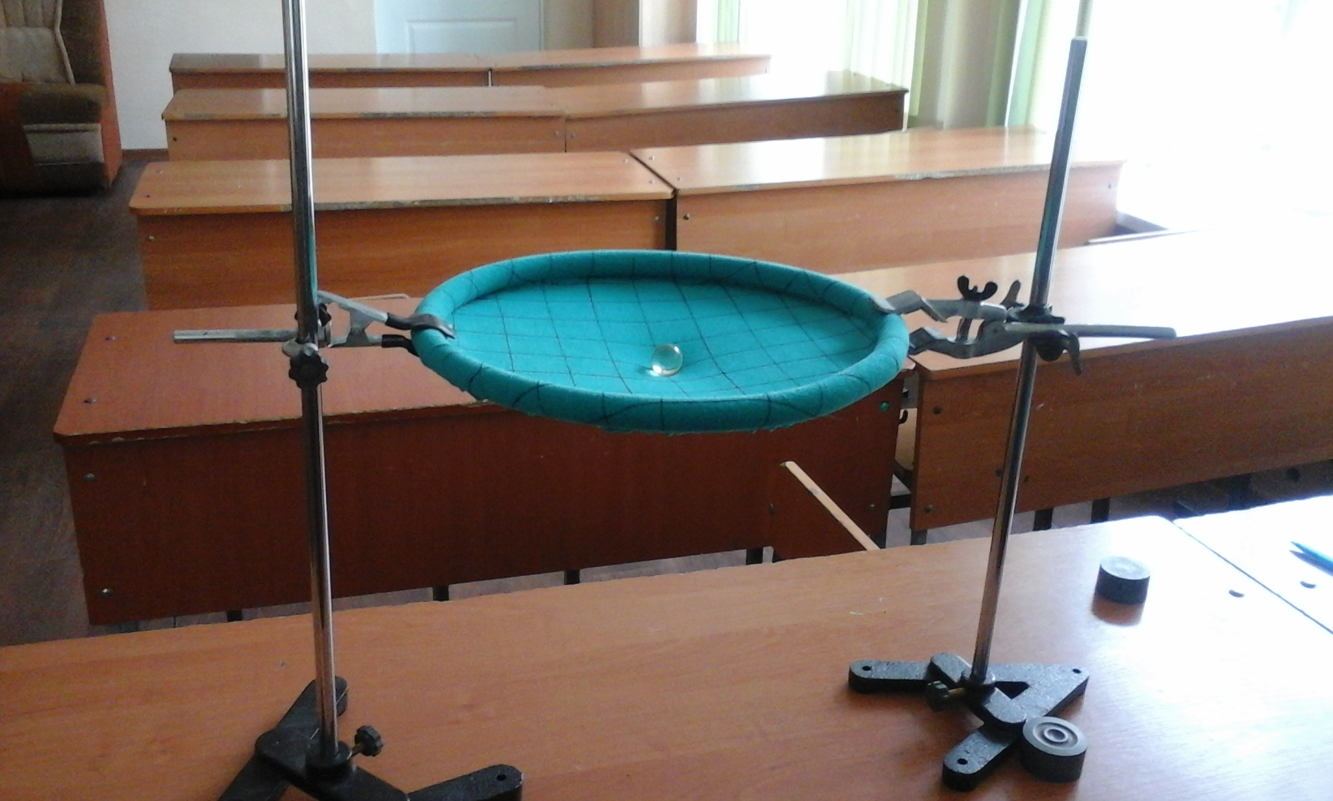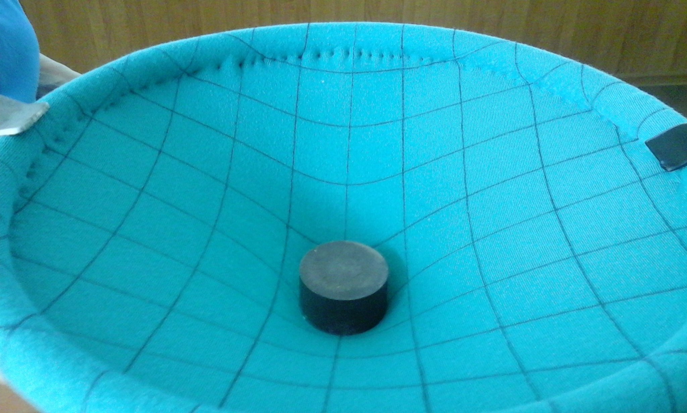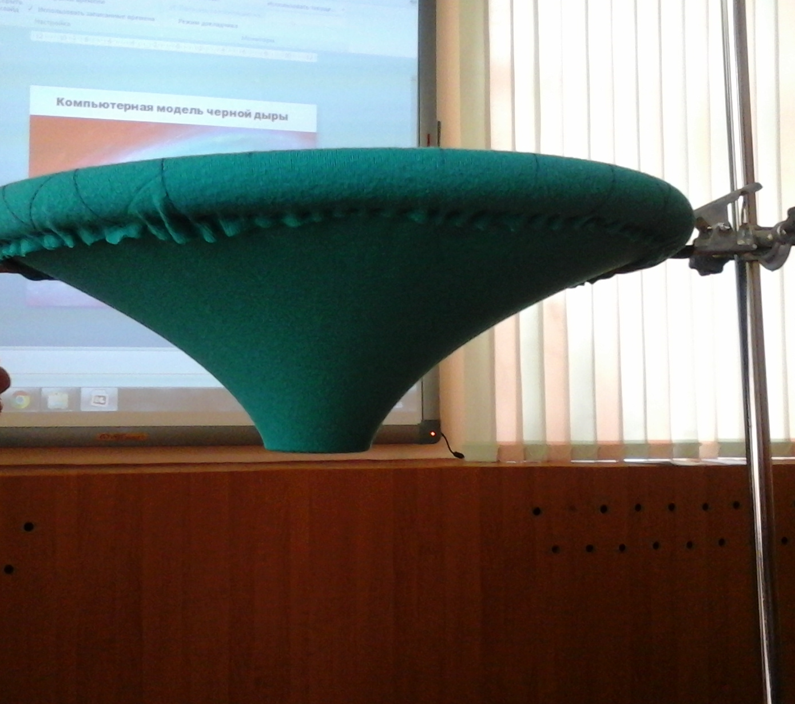

- Гравитационные волны

Наши убеждения и представления
часто являются ловушкой,
ограничивающей наши возможности.
Единственным знанием, способным
продвинуть нас на пути развития,
является знание того, что воображение
способно на все. И все, что возможно
в нашем воображении, возможно и в реальности.
А. Эйнштейн.

14 февраля 2016 г. было объявлено об обнаружении гравитационных волн, которые обнаружили 14 сентября 2015 г. в обсерваториях в Хенфорде и в Ливингстоне (США).
Гравитационные волны были предсказаны Эйнштейном ровно 100 лет назад. Поиск гравитационных волн - одна из крупнейших проблем современной физики. Согласно общей теории относительности А. Эйнштейна, любая материя, движущаяся с ускорением, создает возмущение пространства - времени – гравитационную волну. Это возмущение тем больше, чем выше ускорение и масса объекта. Так как гравитационные силы слабы по сравнению с другими взаимодействиями, эти волны должны иметь очень малую величину, которую очень трудно зарегистрировать. Как их обнаружили? Слияние черных дыр происходит, когда две черных дыры вращаются по спирали друг относительно друга, излучая энергию в виде гравитационных волн. Эти волны имеют характерный звук, который можно использовать для измерения массы двух этих объектов. После этого черные дыры обычно сливаются.
Чтобы лучше понять гравитацию, учёные ищут гравитационные волны – рябь в пространстве-времени, которая происходит от событий вроде столкновений чёрных дыр и взрывов звёзд. Были две огромные звезды, которые взорвались по очереди, превратившись в чёрные дыры. Эти чёрные дыры потихоньку излучали энергию слабеньких гравитационных волн, потом, когда они упали друг на друга, они излучили очень сильные гравитационные волны, которые смогли зарегистрировать в этот момент на Земле. Находятся они на расстоянии миллиардов световых лет от нас. Гравитационная волна – вид излучения, когда пространство чуть – чуть растягивается и сжимается. Амплитуда волны очень мала. Время наблюдения около 10 миллисекунд.
Гравитон — гипотетическая элементарная частица – предполагаемый переносчик гравитационного взаимодействия (волны) в рамках квантовой теории. Предполагают, что гравитон не будет обладать электрическим зарядом. Почему будет, предполагают? Да потому, что данная частица до настоящего времени не была обнаружена.
Пора эти гравитоны отловить, иначе знаменитый Закон Всемирного Тяготения так обрастет научной шелухой, что будущим поколениям его придется откапывать в научной литературе как артефакт.

- Значение современных открытий, связанных с гравитацией
- В наш век экономии энергетических ресурсов ученые многих государств работают над созданием генераторов электроэнергии с использованием гравитации, точнее вертикальной вибрации, которая возникает при движении транспортных средств. Давление превращается в электрическую энергию. В Японском метрополитене есть станция, где пьезогенераторы, установленные под полом используют давление ног пассажиров и вырабатывают электроэнергии. Ее хватает для работы нескольких турникетов. Японские разработчики близ одной из станций укладывают рельсы с вмонтированными в них пьезогенераторами. Они утверждают, что при прохождении по этому участку в час 10- 20 поездов с десятью вагонами каждый, позволит полностью обеспечить электричеством 150 жилых домов. Транспортное средство можно превратить в подвижную электростанцию, можно предложить весь железнодорожный транспорт перевести на энергетическую самоокупаемость. Электрички, электровозы и даже простые вагоны можно превратить в электростанции, которые будут вырабатывать электроэнергии гораздо больше, чем нужно непосредственно для железнодорожных перевозок. Фактически каждый железнодорожный перегон можно превратить в электростанцию. А это значит, что больше не надо строить ГЭС, АЭС. То же самое касается и автотранспорта и авиалайнеров во время взлета и посадки. На станции метро «Марунучи» в Токио установлены пьезогенераторы в зале для приобретения билетов. Скопления пассажиров хватает для управления турникетами. В Лондоне, в элитной дискотеке, пьезогенераторы питают несколько ламп, которые стимулируют танцующих и ...продажу прохладительных напитков. Стали обыденными пьезоэлектрические зажигалки. Сейчас любой курильщик носит в кармане собственную «электростанцию».
- Гравитация в медицине. Космос подсказал современным медикам способ лечения многих болезней. Все дело в гравитации, то есть свойстве тел притягивать друг друга. Если воздействовать на живой организм гравитационными силами сверх той нормы, к которой он, организм, привык с рождения, можно добиться ошеломляющих результатов в лечении многих заболеваний. Гравитационные силы воздействуют на органы и ткани эффективнее механических. Больной помещается в центр прибора, который по форме чем-то напоминает лежащую ракету. Врач запускает «ракету», и та начинает вращаться, постепенно ускоряясь. Время нахождения человека в «полёте» и частота оборотов — это все подбирается сугубо индивидуально. Метод используется при восстановительном лечении и реабилитации больных с проблемами опорно-двигательного аппарата, помогает избавить от воспалительных процессов в области малого таза, остеохондрозов, атеросклероза сосудов нижних конечностей, облитерирующего эндартериита. Особенно удивили ученых результаты применения гравитационной терапии при лечении травм: заметно ускоряется метаболизм и улучшается регенерация костной, хрящевой и мышечной тканей: значительно быстрее срастаются переломы, заживают трофические язвы.
- Современные технологии ремонта квартиры. Наливные самонивелирующиеся полы стали принципиально новым подходом в области ремонта и строительства. Использовать эффект гравитации для выравнивания составов — решение более чем очевидное. Наливные полы. Такие материалы экономят время, которое вы с успехом можете использовать для своих любимых занятий.

- Выводы:
1. Гравитация вокруг нас и проникает в нас; физически притягивая нас к Земле, она скрепляет галактику, Вселенную.
2.Гравитация не дуальна; она только притягивает, и никогда не отталкивает.
3 . Гравитация,— самая слабая из четырёх фундаментальных сил вселенной. Три других – это электромагнетизм, слабое ядерное взаимодействие, которое определяет распад атомов; и сильное ядерное взаимодействие, которое держит ядра атомов вместе.
4. Хотя три остальные фундаментальные силы хорошо уживаются с квантовой механикой – наукой о сверхмалом – гравитация отказывается с ней сотрудничать; квантовые уравнения нарушаются при любой попытке включить в них гравитацию. Как примирить эти два абсолютно точных и совершенно противоположных друг другу описания вселенной является одной из крупнейших проблем современной физики.
5. Общая теория относительности Эйнштейна была первой теорией, рассматривающей гравитацию как искривление пространства-времени — «ткани», которая составляет физическую вселенную.
6. Любой объект, обладающий массой, искривляет пространство-время вокруг себя. В 2011 году эксперимент «Гравитационного зонда В» NASA показал, что Земля закручивает Вселенную вокруг себя, как это предсказывал Эйнштейн. NASA пытается разработать притягивающий луч, который сумеет перемещать физические объекты, создавая притягивающую силу, превосходящую силу действия гравитации.
7. Искривляя пространство-время вокруг себя, массивный объект иногда перенаправляет лучи света, которые проходят через него, как это делает стеклянная линза. Гравитационные линзы могут с лёгкостью увеличивать видимый размер далёких галактик или смазывать их свет в странные формы.

- Заключение.

-Астрофизика становится похожа на физику частиц. Физики сталкивают протоны и смотрят, что получается в итоге. Мы теперь имеем возможность наблюдать столкновения нейтронных звезд, чтобы узнать, как они устроены внутри.
- Обнаружены гравитационные волны. Они родились в результате давнего слияния черных дыр с массой примерно 30 масс Солнца с колоссальным выделением энергии. Гравитационные волны — это еще один носитель информации о том, что происходит во Вселенной. С этого открытия начинается гравитационно-волновая астрономия. Предсказать, во что выльется открытие гравитационных волн в практическом плане, трудно. Когда Генрих Герц обнаружил электромагнитные волны, он был уверен, что это никому никогда не понадобится. Сейчас мы имеем телевидение, телефоны, электронику — основой всего этого являются электромагнитные волны.
- Обнаружение гравитационных волн стало проверкой всех представлений, существующих в современной физике и астрономии, Это теория относительности, теория черных дыр, и представлений об эволюции и конечной стадии двойных звездных систем.
Ученые предполагают, что дальнейшее изучение гравитационных волн поможет разрешить многие тайны и проблемы современной физики и космологии, в том числе измерить, с какой скоростью расширяется Вселенная. Также это открытие прольет свет на тайны возникновения Вселенной
Эйнштейн указал на существование гравитационных волн еще в 1916 году в рамках открытой им общей теории относительности.
Как и в случае электромагнитных волн, мы осознаем значение этого открытия в полной мере через некоторое время.

